ΑΙΤΗΣΗ

ΟΝΟΜΑ:…………………………………….
ΕΠΩΝΥΜΟ:………………………………...
ΟΝ. ΠΑΤΡΟΣ:………………….....................
Α.Δ.Τ.:……………………………………….
ΔΙΑΒΑΤΗΡΙΟ: ……………………………...
ΤΗΛΕΦΩΝΟ: ………………………………
ΚΙΝΗΤΟ ΤΗΛ: ……………………………..
e-mail:……………………………………….

ΔΙΕΥΘΥΝΣΗ ΚΑΤΟΙΚΙΑΣ:
ΠΟΛΗ………………………………...
ΟΔΟΣ…………………………………
ΑΡΙΘΜΟΣ………….ΤΚ…………….

ΗΜΕΡΟΜΗΝΙΑ ΠΑΡΑΛΑΒΗΣ:

………………………………….

Ο/Η ΠΑΡΑΛΑΒΩΝ/ΟΥΣΑ

ΠΡΟΣ : Γ.Ν. ΑΜΦΙΣΣΑΣ

Παρακαλώ όπως……………………….........
……………………………………………….
……………………………………………….
……………………………………………….……………………………………………….……………………………………………….……………………………………………….……………………………………………….……………………………………………….……………………………………………….……………………………………………….……………………………………………….……………………………………………….……………………………………………….……………………………………………….……………………………………………….

Τα έγγραφα θα χρησιμοποιηθούν για ……………………………………………….………………………………………………..………………………………………………

ΗΜΕΡΟΜΗΝΙΑ: …………………
Ο/Η ΑΙΤΩΝ/ΟΥΣΑ

(υπογραφή/ονοματεπώνυμο)

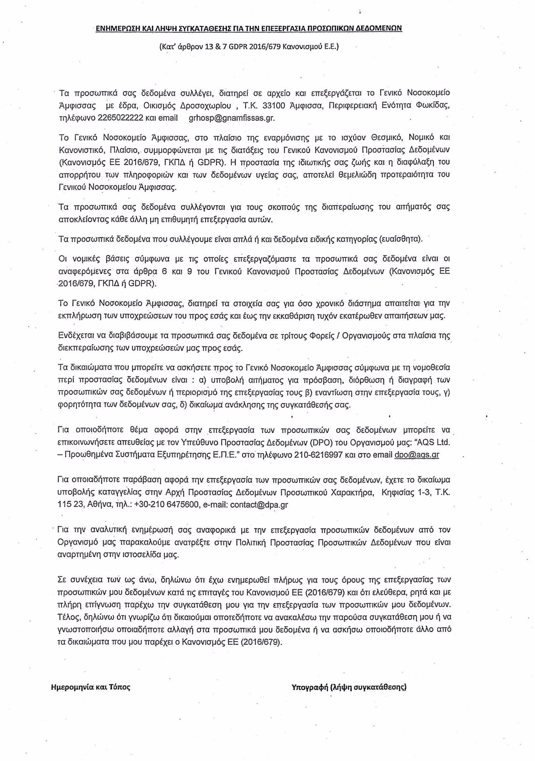
ΗΜΕ

